VIPKids - januari – 2021

Aan de VIPKids ouder

Onze nieuwe website is in de lucht! Neem gerust een kijkje op www.vipkids.eu
Vanaf heden is onze website in 3 talen te lezen: Nederlands, Arabisch en Engels.

Onze promotiefilm van VIPKids Goverwelle is af. Laat je betoveren door ons sprookje en klik op de link.

https://www.youtube.com/watch?v=0AhokTn1aXc
Winter bij VIPKids

We zitten in het winter seizoen en we verwachten regenachtige en koude dagen. We gaan natuurlijk buiten spelen, knutselen, dansen, koken en nog veel meer leuke dingen doen. Wij willen u vragen om extra kleding mee te geven, als we naar buiten gaan kunnen de kleren nat worden! Alvast bedankt namens het VIPKids team!

Terugblik op de maand december

Afgelopen maand zijn we aan de slag gegaan met het thema ‘Kerst & Oud en Nieuw. Hierbij hebben we verschillende activiteiten uitgevoerd met de kinderen waar vooral Puk centraal stond. We zijn begonnen met het thema te introduceren doormiddel van ons Dikkie Dik Kerstmis boek. Dikkie Dik zit in de kerstboom en eet alle kerstkransjes op, dan pakt hij in het topje van de boom het laatste kerstkoekje. ‘Boem’ de kerstboom valt om en Dikkie Dik zit onder de kerst verlichten en de kerstballen, gekke Dikkie Dik. We hadden deze maand een kerst sensory basket. Dit is sensopatisch spelen, dat wil zeggen dat de baby’s op ontdekking gaan met materialen. Ze ontdekken de wereld rondom hen en hun zintuigen worden gestimuleerd. Wat ligt er onder het kleed? Puk bekijkt de bobbel onder het kleed. Wat zou dat zijn? Zijn jullie ook benieuwd wat het is kinderen? We voelde onder het kleed, wat zou het kunnen zijn? Het zijn wanten, hebben jullie ook wanten kinderen? We hebben ze bij Puk aangedaan en bij de kinderen. We hebben onze eigen wanten geknutseld, deze zijn prachtig geworden. Ook had Puk het koud en hebben wij een kersttrui voor Puk gemaakt. Uiteraard hebben wij deze maand samen met de kinderen kerstkoekjes gemaakt en versierd. Wat waren ze heerlijk om op te smullen. We hebben veel lichaamsbeweging met onze yoga oefeningen gehad, leuk om te doen en gezond voor het lichaam. Ook hebben de leidsters de kinderen verwend met heerlijke massages.

Thema van de maand januari

Deze maand is het thema: Eet smakelijk
We gaan aan de slag met het Uk en Puk thema Eet smakelijk. De kinderen koken samen met Puk de lekkerste dingen. Ook gaan onze smaakpapillen veel verschillende smaken proeven. De kinderen praten over eten, of ze iets lekker vinden of niet. Ook komt de tafel dekken en het afruimen aan bod.

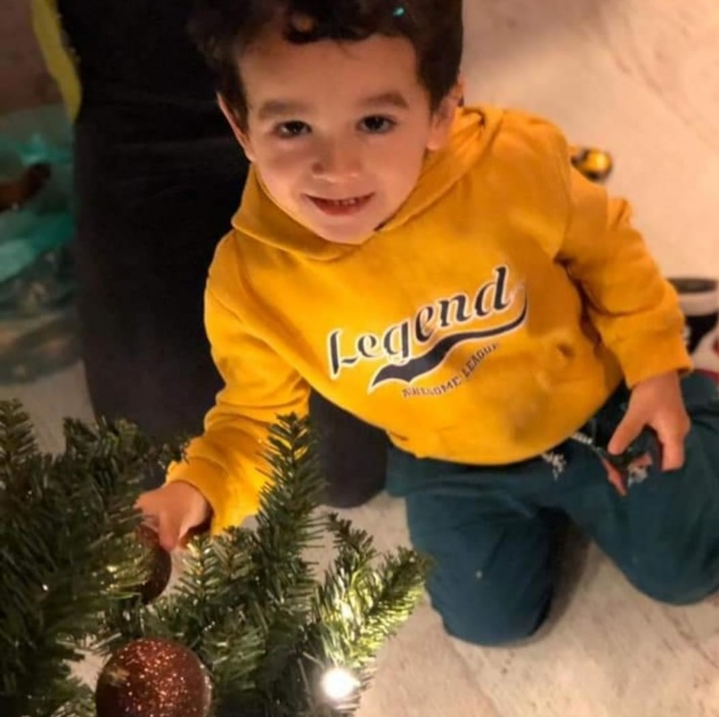

Hieronder ziet u een aantal foto’s die we de afgelopen maand hebben gemaakt. Dit is een kleine greep van alle gemaakte foto’s, kijk voor meer foto’s op onze Facebook-pagina en/of Instagram

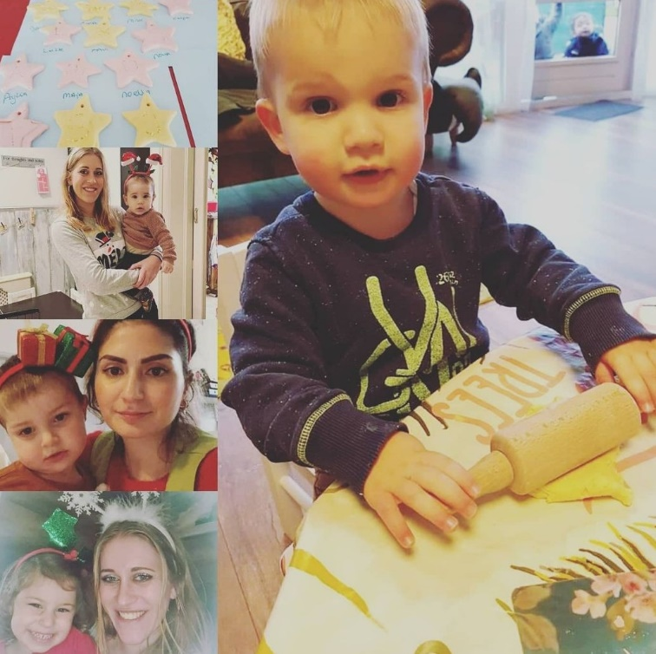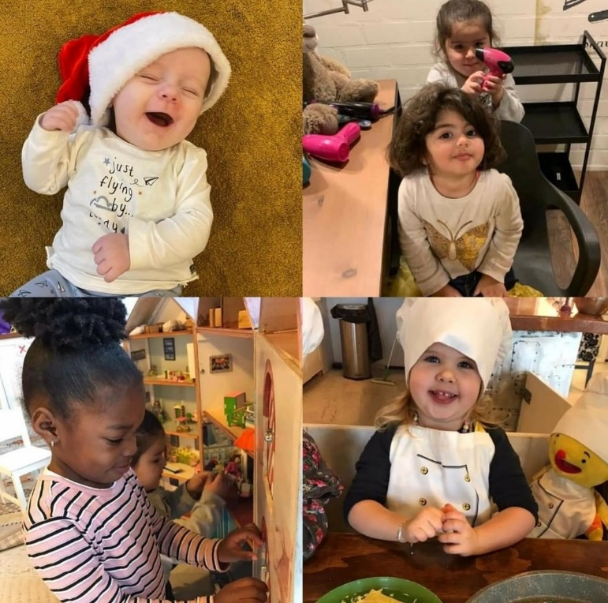
VIPKids wenst iedereen
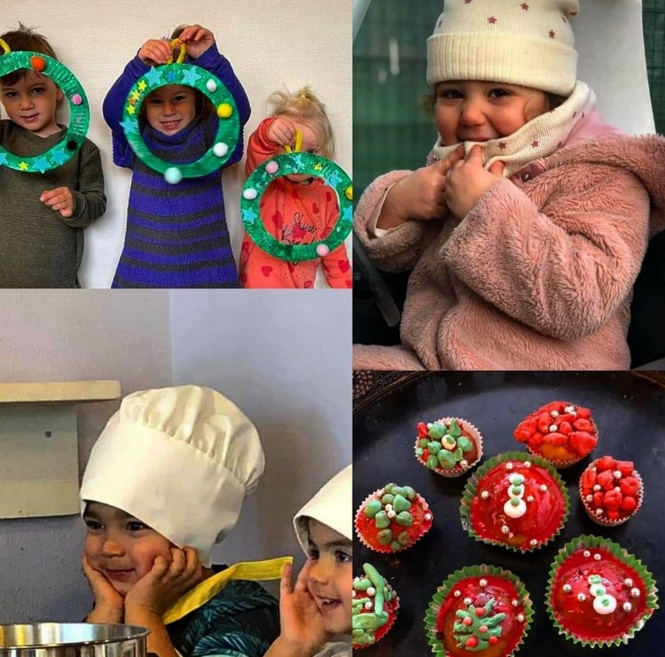

Wat een feest! Jarigen in januari 2021, van harte gefeliciteerd!

- 1 januari wordt Betelehem alweer 3 jaar!
- 2 januari wordt Amir alweer 3 jaar!
- 3 januari wordt Aviana alweer 3 jaar!
- 7 januari wordt Jiya alweer 1 jaar!
- 7 januari wordt Marleigh alweer 1 jaar!
- 11 januari wordt Caner alweer 1 jaar!
- 12 januari wordt Inaya alweer 4 jaar!
- 15 januari wordt Parisa alweer 2 jaar!
- 16 januari wordt Fleur alweer 1 jaar!
- 17 januari wordt Fenna alweer 1 jaar!
- 19 januari wordt Ciro alweer 1 jaar!
- 19 januari wordt Miste alweer 2 jaar!
- 21 januari wordt Sirak alweer 1 jaar!
- 24 januari wordt Jan alweer 1 jaar!
- 25 januari wordt Lou alweer 2 jaar!
- 26 januari wordt Mirza alweer 1 jaar!
- 28 januari wordt Chelissa alweer 1 jaar!
- 28 januari wordt Juul alweer 4 jaar!
- 29 januari wordt Helia alweer 3 jaar!
- 30 januari wordt Dydjano alweer 3 jaar!
Wij wensen iedereen die jarig is een geslaagd feestje!

Is uw kind jarig en staat hij of zij niet in dit overzicht? Laat het direct aan ons weten via info@vipkids.eu, zodat wij op tijd een spetterend verjaardagsfeest voor uw kind kunnen organiseren.

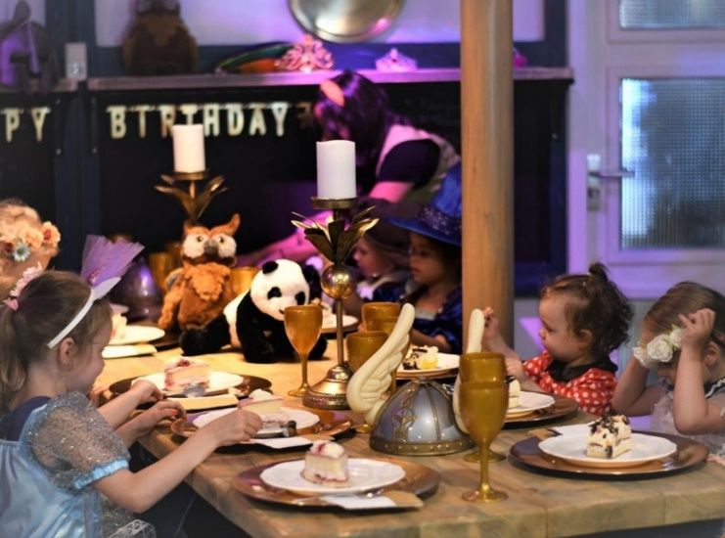

Smoothie van de maand januari

Vorige maand hebben de kinderen genoten van de stoofperen smoothie! Deze keer gaan we voor de andijvie smoothie met diverse ingrediënten aan de slag, waardoor de smaakpapillen weer flink op de proef worden gesteld.

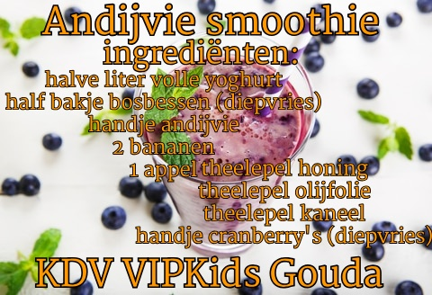

Goed wassen in koud water en in stukjes in de blender doen en de overige ruimte van de blender met koud water vullen. Even blenden en… smullen maar! Nog een rietje erbij voor de kinderen en succes gegarandeerd! Proef zelf mee, dwing de kinderen niet, maar geef complimenten, alleen al voor het proeven. Als uw kind slecht eet of drinkt, maak in het begin dan een super klein portie, dat verlaagt de drempel om het te proberen.
Wilt u meer weten over onze smoothie en de positieve werking van de ingrediënten?
Volg ons op Facebook: VIPKids kinderopvang & entertainment
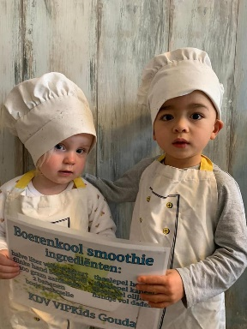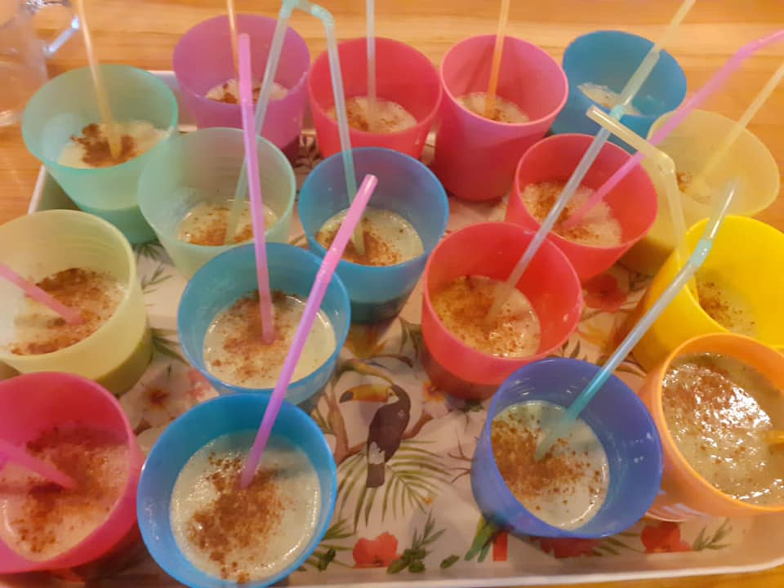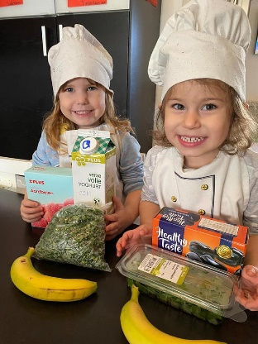

Tarieven 2021

Jaarlijks worden de maximum uur prijzen van de kinderopvangtoeslag opnieuw vastgesteld. Deze worden aangepast aan de loon- en prijsontwikkeling. De maximum uur prijzen voor 2021 worden met 3,50% verhoogd als gevolg van de indexering.
Bron(https://www.rijksoverheid.nl/actueel/nieuws/2020/10/16/wijziging-uurprijzen-kinderopvang-per-1-januari-2021)
Hieronder vindt u de nieuwe tarieven voor 2021:
2020 2021
Dagopvang 7.00/ 18.00 (0 t/m 4 jaar) € 8,50 € 8,80
Dagopvang 7.00/12.30 (0 t/m 4 jaar) € 9,50 € 9,83
Dagopvang 12.30/18.00 (0 t/m 4 jaar) € 9,50 € 9,83
BSO 12.30/18.00 (40 weken) € 8,45 € 8,75
BSO 12.30/18.00 (52 weken) € 7,75 € 8,02
BSO 14.00/18.00 (40 weken) € 8,45 € 8,75
BSO 14.00/18.00 (52 weken) € 7,75 € 8,02
VSO 7.00/8.45 € 8,95 € 9,26
VVE 8.30/12.30 (40 weken) € 8,17 € 8,46
Extra dagen dagopvang 7.00/18.00 € 104,50 € 108,20

Vul op tijd het nieuwe tarief in via de belasting site!

Positieve GGD rapport over Gouda Centrum

Elk jaar komt de GGD inspectie onaangekondigd langs.
Op 27 oktober 2020 is de GGD langs geweest bij VIPKids Centrum. Wij kregen een prachtig rapport waar we trots op kunnen zijn. Deze is terug te vinden op onze website www.vipkids.eu/documenten en op de website van het landelijk register kinderopvang. De inspectie heeft de groepen van 0-4 gecontroleerd.

Veranderingen op een aantal groepen

Een aantal gewaardeerde en dierbare collega’s hebben besloten om hun vleugels uit te slaan en verlaten VIPKids per 1 januari 2021. Ook heten wij onze nieuwe collega’s welkom die enthousiast en gedreven zijn. Ze komen ons team versterken en hebben veel zin om bij VIPKids te werken.

Coaching in ons bedrijf

We zijn continue bezig om onszelf te verbeteren en bieden onze leidinggevende en de hoofdleiding een persoonlijk coaching traject aan. Hierdoor worden ze gecoacht om het beste uit zichzelf te halen om collega`s uit hun teams nog beter te ondersteunen in dagelijkse praktijk en positieve sfeer op de groep. Daarbij als resultaat uitdagingen aangaan, obstakels overwinnen en in actie komen.

Corona

We zijn tot en met 18 januari 2021 alleen open voor de ouders die vitale beroepen hebben. Wij hopen dat wij weer volledig open mogen na 18 januari 2021. Wij betuigen onze dank aan de ouders in de vitale sectoren. Wij wensen iedereen fijne kerstdagen en vooral een gezond en liefdevol 2021 toe!

Open deuren beleid

Ons opendeurenbeleid is een pedagogische methode waarbij kinderen structureel de gelegenheid krijgen om buiten hun eigen groepsruimte met kinderen van andere groepen te spelen en leuke activiteit samen doen. Dit geldt vooral voor de kindjes vanaf 2 jaar. In Goverwelle is het opendeurenbeleid al in volle gang. Op het centrum werken wij vanaf heden met de breng en haal auto. Dit houd in wanneer er mogelijkheid is om naar Goverwelle te gaan de kinderen hier nieuwe kinderen leren kennen en ook van Sprookjesdorp gaan genieten! Dit uiteraard in overleg met ouders en met observaties uit praktijk of kindje het zelf fijn vindt.

Extra informatie over het personeel
Iedere groep heeft op elke dag een hoofdleiding. Deze persoon is een pedagogisch medewerker met net even wat meer verantwoordelijkheid. Iedere medewerker is gekoppeld aan een van de hoofdleidingen voor alle vragen die zij hebben. De hoofdleiding geeft aansturing aan andere pedagogisch medewerkers op de groep en vormt zelf een voorbeeld voor hoe het moet in de praktijk. Iedere pedagogisch medewerker heeft een diploma om zelfstandig een groep kinderen te begeleiden. Heeft u als ouder vragen of opmerkingen, dan hoeft u daarmee niet speciaal naar hoofdleiding te gaan. U kunt bij iedere pedagogisch medewerker van de groep van uw kind terecht. Heeft u het gevoel dat het gesprek niet helemaal naar wens is verlopen, dan kunt u dit bespreken met de hoofdleiding. Komt u er dan nog steeds niet uit, stuur dan een mail naar info@vipkids.eu om een gesprek in te plannen met de leidinggevenden van VIPKids. Schroom niet om eventuele kritiekpunten te leveren, wij staan altijd open voor verbetering. Daarnaast waarderen wij het altijd wanneer ook de pluspunten worden benoemd. Dit is goed voor het zelfvertrouwen van de VIPKids-medewerkers en voor hun groeimogelijkheden naar een volgend niveau. Samen kunnen wij de kwaliteit voortdurend verbeteren! De samenstelling van de Teams per 1 januari 2021 met de doel vaste gezichten te waarborgen, vrije dagen en functie van medewerkers kunt u iets later vinden op onze website op organogram.

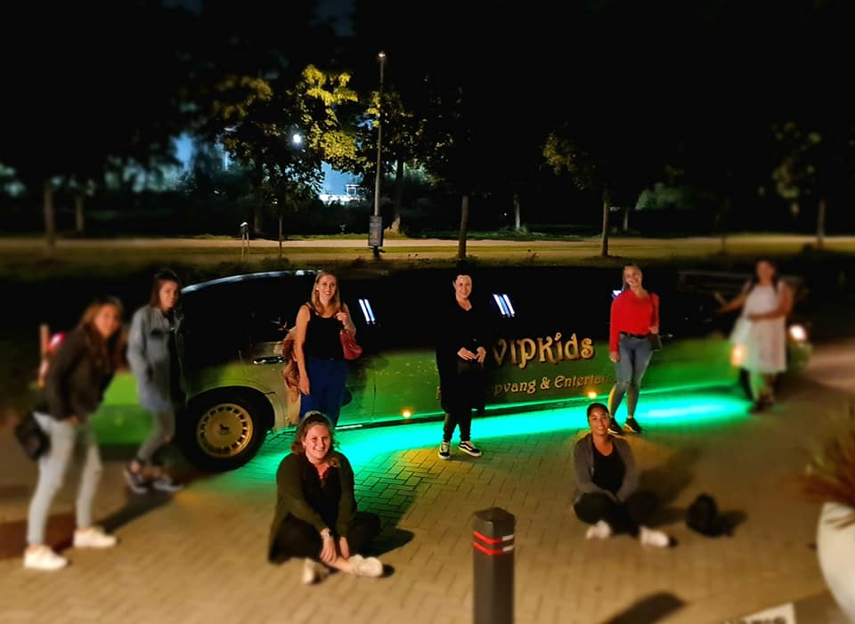

Activiteiten die wij aanbieden buiten de kinderopvang:

Rechten met betrekking tot de subsidie van de Belastingdienst

- Is uw kind voor of in de vakantie 4 jaar oud geworden en wordt uw kind nog niet alle volledige dagen naar school gebracht, dan kunt u nog steeds gebruikmaken van de subsidie voor de kinderopvang, dus óók als uw kind al 4 jaar is geworden. Dit blijft van kracht tot de dag dat uw kind volledig naar de bassischool gaat. Kiest u hiervoor, laat het ons weten via info@vipkids.eu. Ook de Belastingdienst stelt het op prijs als u hen belt om dit te melden.
- U behoudt het recht op subsidie tot drie maanden nadat u uw baan bent verloren.
- Bij VIPKids Goverwelle zijn wij gestart met het VVE-Peuterprogramma, speciaal voor kinderen vanaf 2 jaar en 3 maanden, van ouders die geen baan hebben. De subsidie loopt via de gemeente, niet via de Belastingdienst. Op dit moment kan uw kind bij VIPKids genieten van het educatieve programma Uk & Puk, gedurende 2-4 ochtenden per week.
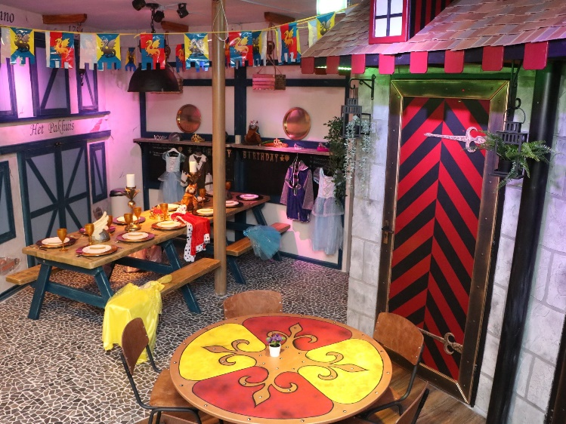
Er zijn diverse scenario`s afhankelijk van uw situatie welke kunnen voordelig uitkomen in situatie met VVE indicatie en zonder. Bijvoorbeeld door uw kind 8 uurtjes deel laten nemen aan peuterspeelzaal tegen 8,46 per uur als uw werkt en helemaal gratis als u geen inkomsten heeft. Voor mensen met VVE indicatie ook als u inkomsten heeft, krijgt u 8 uren per week van gemeente gratis. Heeft u specifieke vraag hierover? Stel het gerust via info@vipkids.eu.
